Краснохолмская средняя общеобразовательная школа №2
Калтасинского района Республики Башкортостан

Исследовательская работа по природоведению

Жизнь растения в различных условиях, созданных человеком

Выполнили: ученики 3 класса Семенова Юля,
Фаизов Рустам и
Сибагатуллина Айгуль
Руководитель: учитель начальных классов
Макарова Галина Кузьмовна

с. Краснохолмский
2008 г.
2

Оглавление

Страницы

I. Оглавление 2

II. Введение 3

1. Цель и задачи исследования 3

2. Гипотеза исследования 3

3. Оборудование 3

4. Методы исследования 3

III. Основная часть 4

1. Фотографии начала и завершения исследования 5

2. Дневник наблюдений 6

3. Сравнительный анализ 7

4. Выводы 8

IV.Заключение 9

V. Литература 10

3

Введение

Цель исследования: Выявление благоприятных условий для развития растений
в комнатных условиях.

Задачи исследования: 1. Ознакомление с научной литературой на тему:
« Развитие растений».
2. Провести наблюдение за развитием растения
(репчатого лука) в различных условиях.
3. Ведение дневника наблюдения на протяжении двух
недель.
4.Доказать, что растения – живые организмы, которым
нужны вода, свет, тепло, воздух, питательные вещества.

Гипотеза исследования: Предположим, что утверждение авторов учебника
«Окружающий мир» 3 класс, Н.Ф.Виноградовой,
Г.Г.Ивченковой и И.В.Потапова « Для жизни
растениям необходимы: свет, тепло, вода, воздух и
питательные вещества. Если растение лишить этих
условий, оно погибнет» [2, с.122] верно, то после
завершения эксперимента мы должны получить листья
лука (перья) разными по развитию.

Оборудование: лук репчатый -7 штук; горшочки для почвы и воды;
почва; вода; таблички с номерами; линейка;
пластиковый колпак; дневник, фотоаппарат.

Методы исследования:
- знакомство с литературой по данной теме
- опрос взрослых: учителей, родителей
- наблюдение
- проведение эксперимента
- измерение
- сравнение
- анализ

4

Основная часть

В учебнике «Окружающий мир», 3 класс, авторы Н.Ф. Виноградова,
Г.Г. Ивченкова, И.В. Потапова, дается описание ряда опытов над растениями по теме: «Условия жизни растений». Опыты проводились над сухими семенами и семенами, смоченными водой; смоченными водой и залитыми полностью; смоченные семена, поставленные в тепло и на холод; поставленные на свет и в темноту. [2, с.138-140]. Имеются соответствующие рисунки.

Ознакомившись с выводами, решили проверить их правильность или же опровергнуть теоретические высказывания, сфотографировать полученные результаты. Для исследования взяли лук репчатый одинаковой формы, не пророщенный, одинаковой по твердости луковицы и поместили в различную среду, предварительно пронумеровав виды. Почему именно лук? Считаем, что нам необходимы как теоретические знания, так и практические навыки в выращивании растений. Эти знания нам пригодятся тогда, когда мы будем проходить практику на пришкольном участке, ухаживая за растениями. Из нашего маленького жизненного опыта замечаем, что у некоторых огородников урожай намного лучше, чем у их соседей по участку. С чем это связано? Ведь участки находятся на одной земле, солнце греет одинаково, дождь поливает все участки одновременно. Еще много вопросов можно задать, на которые нужно найти ответ. Считаем, что это для нас актуальная тема.

В течение проведения эксперимента продолжили изучать литературу по данной теме. В «Толковом словаре русского языка» С.И.Ожегова и Н.Ю.Шведовой нашли определение: « Лук – это огородное или дикорастущее растение семейства лилейных с острым вкусом луковицы и съедобными трубчатыми листьями». [4, с.334].

Также расширяли свой кругозор. Прочитали в «Справочник школьника. Начальная школа» о фотосинтезе, о видах размножения растений. Сами задавали себе вопросы и стремились находить на них ответы:
- Почему лук не высаживают сразу после того, как растаял снег, когда почва еще достаточно влажная и холодная?
- Почему для грядок выбирают солнечные места?
- Почему вносят удобрения?

5
Фотографии начала и завершения исследования

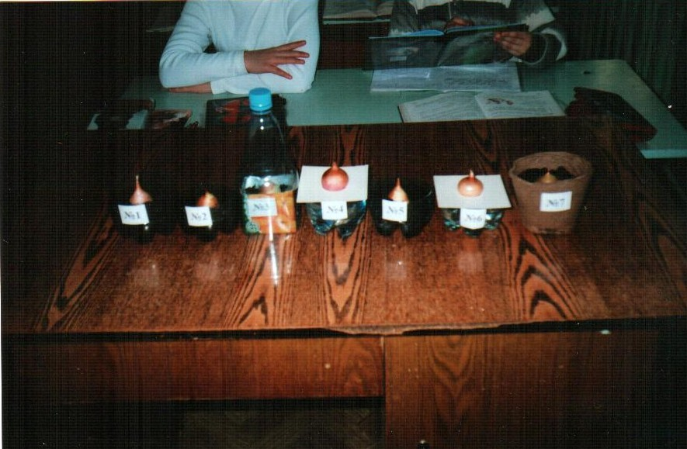

НУМЕРАЦИЯ ОБРАЗЦОВ
№ 1 – посадка в почву, на свет, ежедневный умеренный полив
№ 2 – посадка в почву, умеренный полив через день
№ 3 – посадка в почву, под колпак, чередование свет – 3 дня, темнота – 3 дня
полив через день
№ 4 – посадка в воду, на свет
№ 5 – посадка в почву, в темноте, ежедневный полив
№ 6 – посадка в воду, в темноте
№ 7 – посадка в почву, в торфяной горшочек, на свет, ежедневный полив

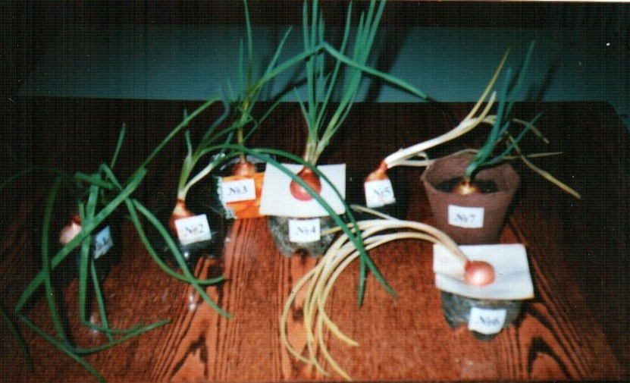
6

Дневник исследования

Дата | № 1 | № 2 | № 3 | № 4 | № 5 | № 6 | № 7
12 февраля | Начало исследования | Начало исследования | Начало исследования | Начало исследования | Начало исследования | Начало исследования | Начало исследования
13 февраля | Без изменений | Без изменений | Без изменений | Без изменений | Без изменений | Без изменений | Без изменений
14 февраля | 1лист -1см 2лист – 0,5см, зеленый | Без изменений | 1 лист,  длина 0,5см | Корни 3см | Без изменений | Корни более 3см | Без изменений
15 февраля | 4 листа,  длина 5,5см | Без изменений | 2листа, 3см,  цвет-зеленый | Без изменений | Без изменений | 2листа,  длина 3см | Без изменений
16 февраля | 4листа,  длина 9см | Без изменений | 2листа,  длина 7см | 7листьев,  длина 2см | 1 лист, длина 0,5см | Белые листья, мощные корни | Без изменений
17 февраля | 13см | 3листа,  2-3см | 12см | 8см |  | 3листа, 6см, цвет -белый, на концах желтый | 1 лист,  длина 0,5см
19 февраля | 22см | 4листа, 6см | 3листа,  19см,  цвет - желт. | 12см | 4листа, 14см,  цвет- желтый | 6 листов, 18см, цвет желтый | 3листа,  4см
20 февраля | 27см | 13см | 19см,  начали зеленеть | 15см | 16см | 22см, цвет желтый | 5см
21 февраля | 33см | 18см | 25см | 19см | 22см | 26см | 7см
23 февраля | 40см | 27см | 30см, начали желтеть | 24см | 31см | 33см | 13см
24 февраля | 42см | 32см | 34см | 26см | 36см | 35см | 15см
26 февраля | Самый длинный лист 45см,  цвет - зеленый,  12 листьев | Самый длинный лист 37см, цвет-зеленый,  7 листьев | Самый длинный лист 37см,  цвет - желто-зеленый,  5 листьев | Самый длинный лист 29см,  цвет-зеленый  15листьев,  мощная корневая система | Самый длинный лист 40см, цвет желто-белый, 8листьев | Самый длинный лист 38см,  цвет желто-белый,  12 листьев, мощная корневая система | Самый длинный лист18см, цвет зеленый,  7листьев

7

Сравнительный анализ

Сделав свои предположения и расспросив об этом родителей, приходим к правильности слов из учебника « Окружающий мир», о котором говорилось выше. Об этом же сказано и в учебнике «Мир вокруг нас» 3 класс, часть 1, А.А.Плешакова. [5, с.82]. Взрослые люди имеют жизненный опыт и хорошо разбираются в этом вопросе. Они тоже поделились своими наблюдениями. Если посадить растение весной на грядку когда еще не прогрелась земля, луковица может замерзнуть. А если посадить в слишком влажную почву – замокнет и не даст урожая. Это доказывает, что для развития растений нужно тепло.

Сравнивая и анализируя конечные результаты эксперимента, убедились, что по- разному шло развитие растений. Тот лук, который находился всегда на свету, быстрее дал листья (перья), их цвет был зеленым, их умеренно поливали, длина листьев от 29см до 45см (№№1, 2, 4). Отдельно хочется сказать об образце №7 – в торфяном горшке. Здесь нужно дополнительное исследование. Предполагаем, что у этого образца долго и хорошо развивалась корневая система из-за того, что торфяной горшок лучше пропускает воздух к корням, чем пластиковый. Поэтому листья позже пошли в рост. Возможно, для этого образца нужно было продлить эксперимент.

По три дня в темноте и на свету находился образец под №3. У него длина пера 37см, но цвет желто – зеленый. Это доказывает, что этому растению не хватало света и воздуха, т.к. он был под пластиковым колпаком.

Постоянно в темноте (в шкафу) находились образцы под №5 и №6. У них длина пера 40см и 38см, цвет пера желто – белый, что еще раз доказывает, что солнечный свет необходим растениям. Столь значительную длину перьев можно объяснить тем, что растение тянулось к свету, который едва поступал в узенькую щель в шкафу.

Сравнивая образцы под №1 и под №2, доказываем, что ежедневный полив более благоприятен, чем полив через день (длина перьев на 8см больше). Значит, для развития растения нужна вода в достаточном количестве.

Что питательные вещества растения берут из почвы можно увидеть, если посмотреть на образец под №4. У него мощная корневая система, а вот длина пера только 29см. Значит, этому растению не хватало питательных веществ, которые находятся в земле.

8

Выводы

1. Изучив литературу по теме: «Развитие растений», мы много узнали нового,
расширили свой кругозор не только по исследовательской теме. Мы узнали
что такое «фотосинтез», «хлорофилл», как образуются в растениях сахара и
кислород. Познакомились с большим разнообразием растений планеты
Земля.

2. Ведя наблюдение за растениями, доказали, что благоприятными условиями
для их развития являются: ВОДА, СВЕТ, ТЕПЛО, ВОЗДУХ и
МИНЕРАЛЬНЫЕ ВЕЩЕСТВА.

3. Познакомились, как правильно оформлять реферат. Это нам пригодится
когда будем учиться в средних и старших классах.

4. Заинтересовались новым видом нашей учебной деятельности
- исследование.

9

Заключение

Проведя исследование и выдвинув свою гипотезу, мы убедились в правильности утверждения авторов учебника «Окружающий мир», 3 класс.
По завершении эксперимента у нас получились перья лука разными по цвету и по длине. Но много еще остается не объяснимым нами. Например, почему в торфяном горшке поздно стали появляться перья? Как отразиться на развитии растений, если эксперимент проводить не в комнатных условиях, а в открытом грунте и в местах с разной экологической обстановкой? Это материал для новых исследований.

10

Литература

- Большая энциклопедия природы для детей. Перевод с фр. Гуревич Л., М.: Гриф – фонд, Межкнига, 1994. – 256 с.
- Виноградова Н.Ф., Ивченкова Г.Г., Потапов И.В. Окружающий мир: Учеб. для 3 кл. четырехлет. нач. шк. – 4-е изд.-М.: Просвещение, 2001. – 272 с.
- Масленникова А.В. Материалы для проведения спецкурса «Основы исследовательской деятельности учащихся»//Практика административной работы в школе. – 2004, №5.
- Ожегов С.И., Шведова И.Ю. Толковый словарь русского языка. - М. : Просвещение, 2002. – 939 с.
- Плешаков А.А. Мир вокруг нас. Учеб. для 3 кл. нач. шк. В 2 ч. Ч.1 – 2-е изд. – М. : Просвещение, 2003. – 160 с.
- Савенков А.И. Исследователь; Материалы для подростков по самостоятельной исследовательской практике//Практика административной работы в школе. – 2004, № 5.

